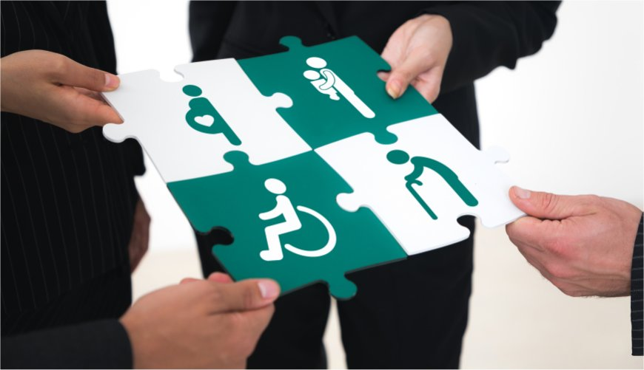  SPRAWOZDANIE Z DZIAŁALNOŚCI POWIATOWEGO CENTRUM POMOCY RODZINIEW BRZEGU ZA 2025 ROK WRAZ Z OCENĄ ZASOBÓW POMOCY SPOŁECZNEJ | 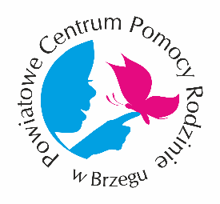  „Nie możemy pomóc każdemu,  ale każdy może pomóc komuś”  Ronald Reagan  OPRACOWANIE:  DOROTA PUSZCZEWICZ  DYREKTOR POWIATOWEGO CENTRUM  POMOCY RODZINIE W BRZEGU  BRZEG, MARZEC 2026

- INFORMACJE OGÓLNE:

Powiatowe Centrum Pomocy Rodzinie w Brzegu działa na podstawie Uchwały Rady Powiatu Brzeskiego nr VI/16/99 z dnia 25 lutego 1999 r. oraz Uchwały Rady Powiatu Brzeskiego nr XXXI/232/2021 z dnia 25 listopada 2021 - zmieniającej uchwałę w sprawie utworzenia Powiatowego Centrum Pomocy Rodzinie w Brzegu, dodatkowo zakres działalności PCPR określa Uchwała Rady Powiatu Brzeskiego nr XXXI/233/2021 z dnia 25 listopada 2021 – w sprawie statutu Powiatowego Centrum Pomocy Rodzinie w Brzegu wraz z opinią Powiatowej Rady Działalności Pożytku Publicznego w Brzegu.

PRACOWNICY:

Powiatowe Centrum Pomocy Rodzinie w Brzegu w 2025 roku zatrudniało łącznie
26 osób. Poza kadrą zarządzającą – Dyrektor, zatrudnieni byli pracownicy merytoryczni realizujących zadania zakresu ustawy o pomocy społecznej, ustawy o wspieraniu rodziny i systemie pieczy zastępczej, ustawy o rehabilitacji zawodowej i społecznej oraz zatrudniania osób niepełnosprawnych oraz ustawy o przeciwdziałaniu przemocy domowej, tj.
- 6 osób posiadające kwalifikacje pracownika socjalnego,
- 4 koordynatorów rodzinnej pieczy zastępczej,
- 5 osoby wykonuje zadania z zakresu pomocy społecznej obejmujące rodziny zastępcze, domy pomocy społecznej, obsługę administracyjno-finansową pieczy zastępczej, w tym należności za pobyt dzieci w pieczy zastępczej,
- 4 osoby wykonują zadania z zakresu rehabilitacji społecznej, w tym jedna z zakresu doradztwa dla osób niepełnosprawnych,
- 2 osoby wykonują zadania z zakresu ustawy o finansach publicznych
- 2 osoby zatrudnione jako opiekunki do Rodzinnego Domu Dziecka
- pracownik sekretariatu
- psycholog (1/2 etatu)

POWIATOWE CENTRUM POMOCY RODZINIE W BRZEGU w roku 2025 realizowało:
- zadania własne powiatu z zakresu pomocy społecznej,
- zadania powiatu z zakresu administracji rządowej dotyczące przeciwdziałania przemocy domowej,
- zadania powiatu z zakresu rehabilitacji społecznej osób niepełnosprawnych,
- zadania własne powiatu określone ustawą o wspieraniu rodziny i systemie pieczy zastępczej.

- RODZINNA PIECZA ZASTĘPCZA W POWIECIE BRZESKIM

RODZINY ZASTĘPCZE

- W powiecie brzeskim według stanu na dzień 31.12.2025 roku funkcjonowało 114 rodzin zastępczych, w których przebywało 197 dzieci.
Zdecydowaną przewagę wśród rodzin zastępczych mają rodziny spokrewnione
z dziećmi, których na koniec grudnia 2025 było 86 rodzin spokrewnionych.
Natomiast na koniec 2025 r. na terenie naszego powiatu funkcjonowało 29 rodzin zastępczych niezawodowych, w których przebywało 36 dzieci.

RODZINNE DOMY DZIECKA
- Na terenie powiatu brzeskiego funkcjonowały 4 Rodzinne Domy Dziecka;
- Rodzinny Dom Dziecka w Brzegu
- Rodzinny Dom Dziecka w Zwanowicach
- Rodzinny Dom Dziecka w Lewinie Brzeskim
- Rodzinny Dom Dziecka w Śmiechowicach
- Rodzinny Dom Dziecka w Niemysłowicach
W w/w Rodzinnych Domach Dziecka przebywało na koniec 2025 roku 45 dzieci.

- Na terenie powiatu brzeskiego funkcjonowała także 2 rodziny zastępcze zawodowe, w której na dzień 31.12.2025 roku przebywało 5 dzieci.

DZIECI, KTÓRE OPUŚCIŁY PIECZĘ ZASTĘPCZĄ
- W roku 2025 roku dzieci, które opuściły pieczę zastępczą to:
- 5 dzieci przebywających w rodzinnej pieczy zastępczej zostało adoptowane,
- 4 dzieci z rodzinnej pieczy zastępczej postanowieniem Sądu powróciło do rodzin biologicznych,
- 3 dzieci przebywających w rodzinnej pieczy zastępczej zostało przeniesionych do placówki,
- 14 wychowanków usamodzielniło się.

OCENY OKRESOWE SYTUCJI DZIECI W PIECZY ZASTĘPCZEJ
- Zgodnie z ustawą o wspieraniu rodziny i systemie pieczy zastępczej Powiatowe Centrum Pomocy Rodzinie w Brzegu dokonywał okresowej oceny sytuacji dziecka umieszczonego w rodzinie zastępczej. Jest to zadanie wymagające dużego nakładu pracy i czasu na przeprowadzenie takiej oceny. W roku 2025 r. dokonano 349 ocen okresowych sytuacji dzieci umieszczonych w pieczy zastępczej z udziałem rodzin zastępczych, psychologa, pedagogów, pracowników socjalnych z gmin powiatu brzeskiego. Dokonano również 48 ocen funkcjonowania rodziny zastępczej.
Sporządzone opinie z ww. ocen są przekazywane do właściwego Sądu Rejonowego.
WSPARCIE SPECJALISTYCZNE DLA DZIECI Z RODZINNEJ PIECZY ZASTĘPCZEJ

Dzieci, które trafiają do pieczy wielokrotnie wymagają wsparcia i diagnozy z uwagi na traumę odrzucenia, zaniedbania rozwojowe i emocjonalne.
Powiatowe Centrum Pomocy Rodzinie w Brzegu zatrudnia psychologa (1/2 etatu)
i dodatkowo we współpracy z Centrum Rozwoju i Wsparcia w Brzegu udziela wsparcia dzieciom poprzez możliwość skorzystania z pomocy specjalistów:
- Psycholog - wsparcia psychologiczne indywidulane dla dzieci przebywających
w pieczy zastępczej, rodzin zastępczych, Rodzinnych Domów Dziecka, a także wsparcie pomocą interwencyjną w razie potrzeby
- Psychiatra dzieci i młodzieży
- Logopeda - wsparcie logopedycznego dla dzieci ze zdiagnozowanymi wadami
i trudnościami wymowy,
- Terapeuta Integracji Sensorycznej (SI) – diagnoza i wsparcie w prawidłowym funkcjonowaniu zaburzonej integracji sensorycznej u dzieci

KWALIFIKACJE KANDYDATÓW NA RODZINY ZASTĘPCZE
- W roku 2025 wobec 24 osób podjęto działania kwalifikujące do pełnienia funkcji rodziny zastępczej.
- Powiatowe Centrum Pomocy Rodzinie w Brzegu zapewniło możliwość szkolenia dla kandydatów na rodziny zastępcze zawodowe i niezawodowe dla 6 osób. Te osoby po szkoleniu merytorycznym miały również uczestniczyć w praktyce
w Rodzinnych Domach Dziecka na terenie Powiatu Brzeskiego. Każda z rodzin przyjęła pod opiekę dzieci i już pełni funkcję opiekunów zastępczych.

RODZINY ZASTĘPCZE NA TERENIE GMIN POWIATU BRZESKIEGO
- Rodziny zastępcze na terenie poszczególnych gmin powiatu brzeskiego wg. stanu na dzień 31 grudzień 2025 r. wyglądał następująco:

- Gmina Miasto Brzeg - 49 rodziny zastępcze, w których przebywa 60 dzieci
oraz 1 Rodzinny Dom Dziecka, w którym przebywa 4 dzieci, (łącznie 64 dzieci)
- Gmina Grodków – 20 rodzin zastępczych, w których przebywa 28 dzieci
oraz 1 rodzina zastępcza zawodowa, w której przebywa 2 dzieci; (łącznie 30 dzieci)
- Gmina Lewin Brzeski- 20 rodzin zastępczych, w których przebywa 25 dzieci
oraz 1 Rodzinny Dom Dziecka, w którym przebywa 13 dzieci; (łącznie 38 dzieci)
- Gmina Lubsza - 14 rodzin zastępczych, w których przebywa 19 dzieci
oraz 1 Rodzinny Dom Dziecka, w którym przebywa 13 dzieci,
- rodzina zastępcza zawodowa, w której przebywa 3 dzieci ( łącznie 35 dzieci )
5.Gmina Olszanka - 4 rodziny zastępcze, w których przebywa 8 dzieci;
6. Gmina Skarbimierz – 7 rodzin zastępczych, w których przebywa 12 dzieci oraz 1 Rodzinny Dom Dziecka, w którym przebywa 8 dzieci; (łącznie 20 dzieci)

NASZE RODZINY – OBCY POWIAT:
1. POWIAT PRUDNICKI – 1 Rodzinny Dom Dziecka, w którym przebywa 6 dzieci
(w tym 4 dzieci pochodzące z powiatu brzeskiego);
2. POWIAT OPOLSKI - 1 rodzina zastępcza niezawodowa, w której umieszczone jest
1 dziecko (dziecko z powiatu brzeskiego)

POROZUMIENIA ZAWARTE Z INNYMI POWIATAMI

- Dodatkowym zadaniem związanym z rodzinami zastępczymi jest prowadzenie obsługi merytorycznej i finansowej porozumień z innymi powiatami, w których umieszczone są dzieci pochodzące z naszego powiatu lub na przebywające na terenie naszego powiatu dzieci pochodzące z innych powiatów.

Informacje dotyczące dzieci w pieczy zastępczej w kwestii zawartych porozumień:
a) dzieci pochodzące z terenu innego powiatu przebywające na terenie powiatu brzeskiego:
- 34 dzieci pochodzących z terenu innego powiatu przebywało na terenie powiatu brzeskiego (w całym roku 2025),
- 32 dzieci pochodzących z terenu innego powiatu przebywa na terenie powiatu brzeskiego, według stanu na dzień 31.12.2025r. (w roku 2025r. rozwiązano 2 porozumienia- czasowe oraz zawarto 11 nowych porozumień, z których 9 nadal obowiązuje)
b) dzieci pochodzące z terenu powiatu brzeskiego przebywające ma terenie innych powiatów:
- 36 dzieci pochodzących z terenu powiatu brzeskiego przebywało na terenie innych powiatów (w całym roku 2025),
- 25 dzieci pochodzących z terenu powiatu brzeskiego przebywa na terenie innych powiatów, według stanu na dzień 31.12.2025 r. (w 2025r. rozwiązano 13 porozumień oraz zawarto 5 nowych porozumień, z których 3 nadal obowiązują)

ŚWIADCZENIA DLA DZIECI USAMODZIELNIAJĄCYCH SIĘ

- Ustawodawca przewidział możliwość pozostawania wychowanków rodzin zastępczych, którzy osiągnęli pełnoletniość w rodzinie zastępczej do czasu ukończenia przez nich szkoły, bądź opuszczenia rodziny zastępczej lub placówki i usamodzielnienie się.
- Dziecko opuszczające rodzinę zastępczą otrzymuje pomoc finansową w trzech formach:
      - pomoc na zagospodarowanie w formie rzeczowej
      - pomoc finansową na kontynuowanie nauki
      - pomoc finansową na usamodzielnienie

MIESZKANIE CHRONIONE DLA USAMODZIELNIONYCH WYCHOWANKÓW PIECZY ZASTĘPCZEJ

- Powiatowe Centrum Pomocy Rodzinie wspólnie z CAPOW w Brzegu prowadzi także mieszkanie chronione dla usamodzielnianych wychowanków placówek opiekuńczo-wychowawczych i rodzin zastępczych. W mieszkaniu chronionym przebywali wychowankowie placówek opiekuńczo wychowawczych. Liczba miejsc
w mieszkaniu chronionym wynosi 5. W ciągu 2025r. w mieszkaniu przebywało
5 wychowanków (z uwzględnieniem zmian osobowych).

- ISTYTUCJONALNA PIECZA ZASTĘPCZA W POWIECIE BRZESKIM

DEINSTYTUCJONALIZACJA W POWIECIE BRZESKIM
- W wyniku procesu deinstytucjonalizacji pieczy zastępczej na terenie powiatu brzeskiego
w 2025 roku funkcjonowały 4 wystandaryzowane placówki, które zostały dostosowane do wymaganej ilości miejsc, tj. 14.

Centrum Administracyjne Placówek Opiekuńczo-Wychowawczych w Skorogoszczy, które obsługuje następujące placówki:
- POW typu socjalizacyjnego „Dom nad rzeką” w Skorogoszczy
- POW typu interwencyjnego „Zielony dom” w Skorogoszczy.

Centrum Administracyjne Placówek Opiekuńczo-Wychowawczych w Strzegowie, które obsługuje następujące placówki:
  - POW typu socjalizacyjnego „Przyszłość”
  - POW typu interwencyjnego „Nadzieja”
W Powiecie Brzeskim jeszcze funkcjonuje
Centrum Obsługi Administracyjnej Placówek Opiekuńczo Wychowawczych
w Brzegu, które obsługuje:
- Dom Dziecka nr 1 ilość miejsc 14
- Dom Dziecka nr 2 ilość miejsc 30
Placówki w Brzegu oczekują na standaryzację, obecnie trwa wyposażenie nowych budynków
i kolejno podjęte zostaną działania w celu złożenia wniosków do Wojewody Opolskiego
o zezwolenie na prowadzenie placówek opiekuńczo-wychowawczych.

UMIESZCZENIA MAŁOLETNICH W INSTYTUCJONALNEJ PIECZY ZASTĘPCZEJ W 2025 ROKU
- Prowadzenie całodobowych placówek opiekuńczo wychowawczych jest zadaniem własnym powiatu. W roku 2025 do naszych placówek przybyło 24 nowych wychowanków.

- DZIAŁANIA DODATKOWE
VI POWIATOWA KONFERENCJA ROLA PIECZY ZASTĘPCZEJ W POWIECIE BRZESKIM

Dodatkowo w dniu 28 maja 2025 r. PCPR współorganizowało IV Powiatową Konferencję Pieczy zastępczej w Powiecie Brzeskim.
Konferencja miała charakter stacjonarny i brało w niej udział 120 osób, w tym między innymi
przedstawiciele placówek oświatowych, ośrodków pomocy społecznej, pracownicy sądów, rodziny zastępcze oraz prowadzący rodzinne domy dziecka. Spotkanie miało miejsce na Zamku Piastów Śląskich.

DZIEŃ PIECZY ZASTĘPCZEJ

Powiatowe Centrum Pomocy Rodzinie w Brzegu na terenie II LO w Brzegu
w dniu 14 czerwca 2025 roku organizowało Dzień Pieczy Zastępczej, w którym wzięły udział zaproszone rodziny zastępcze z terenu powiatu oraz wychowankowie placówek opiekuńczo-wychowawczych. W ramach inicjatywy zapewniono dzieciom szereg atrakcji. Wspierały nas:
II LO w Brzegu, Straż Pożarna w Brzegu, OSP w Lubszy, Komenda Powiatowa Policji w Brzegu, Jeronimo Skarbimierz Osiedle – paczki słodyczy dla dzieci.
SPOTKANIE Z MIKOŁAJEM
Powiatowe Centrum Pomocy Rodzinie w Brzegu w dniu 12 grudnia 2025 roku dla dzieci przebywających w rodzinach zastępczych, jak również najmłodszych dzieci przebywających
w placówkach opiekuńczo-wychowawczych zorganizowało Spotkanie z Mikołajem dzieci
z pieczy zastępczej w Powiecie Brzeskim. Spotkanie odbyło się w Sali sportowej przy II LO
w Brzegu. Wspólną zabawę z animatorami prowadziła Akademia Twórczej Zabawy AKUKU
z Kluczborka. W trakcie zabawy mikołajkowej ponad 70 maluchów z pieczy zastępczej otrzymało paczki od Mikołaja – sponsorem było Jeronimo S.A.

PROJEKT „BLIŻEJ RODZINY I DZIECKA - WSPARCIE RODZIN PRZEŻYWAJĄCYCH PROBLEMY OPIEKUŃCZO-WYCHOWAWCZE ORAZ WSPARCIE PIECZY ZASTĘPCZEJ - ETAP II” - WSPÓŁPRACA Z ROPS W OPOLU
Podpisano umowę o partnerstwie IPS.4011-3/UP/2024 z dnia 06.08.2024 pomiędzy Regionalnym Ośrodkiem Polityki Społecznej w Opolu a Powiatem Brzeskim na rzecz realizacji projektu pn. „Bliżej rodziny i dziecka - wsparcie rodzin przeżywających problemy opiekuńczo-wychowawcze oraz wsparcie pieczy zastępczej - etap II" realizowanego w ramach Funduszy Europejskich dla Opolskiego na lata 2021-2027, Priorytet/Działanie 6.7 Wsparcie rodziny
i pieczy zastępczej. Okres realizacji od 01.03.2024 do 31.03.2027r.

Wartość całkowita projektu jako PARTNER wynosi 887.880,00 złotych, w tym: dofinansowanie EFS+: 799.092,00, co stanowi 90,00%,
dotacja z budżetu państwa: 88.788,00, co stanowi 10,00%.
W ramach projektu realizowane są dwa zadania:
Zadanie nr 21: Usługi aktywnej integracji w powiecie brzeskim, w tym organizacja zajęć wyrównawczych dla uczestników projektu oraz organizacja warsztatów stacjonarnych: edukacyjno-naukowych, kulinarnych, kosmetycznych, artystycznych, fotograficznych oraz ekologicznych.
1) warsztaty edukacyjno-naukowe dla 10 uczestników projektu.
Warsztaty obejmowały cztery dziedziny nauki: przyrodę, inżynierię, technologię i matematykę. Uczestnicy projektu poprzez zabawę i naukę programowali i budowali roboty przy pomocy zestawów klocków typu LEGO Education Spike wraz z wykorzystanie systemu STEAM m.in. roboty poruszające się, roboty z czujnikami, automatyczne maszyny, roboty interaktywne, roboty z możliwością sterowania.

2) warsztaty kulinarne dla 10 uczestników projektu.
Zdobienie świątecznych pierników, ręcznie wyrabiane czekoladki i francuskie praliny, chrusty, faworki i róże karnawałowe
3) warsztaty ekologiczne dla 10 uczestników projektu
stworzenie japońskiej kuli z mchu, karmnik ze sklejki, malowanie motyla na sklejce inspirowane rodzimymi gatunkami, połączone z tworzeniem wietrznego dzwonka, stworzyli unikatowe, ekologiczne akcesoria szkolne, lampkę nocną.
Zadanie nr 22: Usługi wsparcia dla rodzin zastępczych i wychowanków pieczy zastępczej
w powiecie brzeskim, w tym: organizacja warsztatów wyjazdowych, wyjazdów integracyjno-kulturalnych, poradnictwo psychologiczne, socjalne, konsultacje prawne, terapia uzależnień oraz przeciwdziałania przemocy oraz organizacja grup wsparcia dla rodzin zastępczych
- grupy wsparcia dla rodzin zastępczych dla 10 uczestników prowadzone przez psychologa

- zajęcia wyrównawcze z matematyki i z języka angielskiego dla 15 uczestników projektu, którzy wymagają wsparcia edukacyjnego komplementarnego do zajęć szkolnych.

- DOMY POMOCY SPOŁECZNEJ W POWIECIE BRZESKIM

- Powiat brzeski jest organem prowadzącym domy pomocy społecznej o zasięgu ponadgminnym, tj.:
- Dom Pomocy Społecznej w Grodkowie,
- Dom Pomocy Społecznej w Jędrzejowie.

- Dom Pomocy Społecznej w Grodkowie jest domem dla osób przewlekle somatycznie chorych i osób w podeszłym wieku i dysponuje 53 miejscami.
- Dom Pomocy Społecznej w Jędrzejowie jest domem dla mężczyzn niepełnosprawnych intelektualnie i dysponuje 95 miejscami.

POWIATOWE CENTRUM POMOCY RODZINIE JAKO ORGAN UMIESZCZAJĄCY

- Decyzje kierujące do domów pomocy społecznej zgodnie z ustawą o pomocy społecznej wraz z ustaleniem wysokości odpłatności wydają ośrodki pomocy społecznej właściwe ze względu na miejsce zamieszkania osoby kierowanej do domu pomocy społecznej.
- Powiatowe Centrum Pomocy Rodzinie po rozpatrzeniu wniosku ośrodka pomocy społecznej i sprawdzeniu zasadności umieszczenia wydaje decyzję o umieszczeniu
w danym domu pomocy społecznej.

KOSZT UTRZYMANIA

- Łączny koszt utrzymania domów pomocy społecznej w powiecie brzeskim w roku 2025 wyniósł 15 196.611,95 złotych z czego:
- koszty związane z utrzymaniem DPS Jędrzejów wyniosły 10 008.909,15 zł, a
- koszty utrzymania DPS Grodków wyniosły 5 187.702,80 zł.
- W roku 2025 średniomiesięczny koszt utrzymania mieszkańca wynosi :

Placówka | 01.03.2025-31.03.2025 | 01.04.2025-31.12.2025
DPS w Jędrzejowie | 7.284,66 | 7.639,97
DPS w Grodkowie | 6.650,30 | 6. 994,53

RUCH PENSJONARIUSZY W 2025 ROKU
- Ruch pensjonariuszy w obydwu jednostkach w roku 2025 r.:
- DPS Jędrzejów opuściło 3 mieszkańców, przyjęto 4 nowych mieszkańców.
- DPS Grodków opuściło 17 mieszkańców, przybyło 18 nowych mieszkańców

- Średniomiesięczne wykorzystanie miejsc wynosiło:
- dla Jędrzejowa 88,58 miejsc/ miesiąc,
dla Grodkowa 52,58 miejsc/miesiąc.
Według stanu na dzień 31.12.2025 w DPS Jędrzejów przebywało 50 mieszkańców powiatu brzeskiego a w DPS Grodków 42 mieszkańców powiatu brzeskiego.

ODPŁATNOŚĆ GMIN POWIATU BRZESKIEGO ZA POBYT MIESZKAŃCA W DPS
Zgodnie z zapisami Ustawy z dnia 12 marca 2004 r. o pomocy społecznej (Dz.U.2025.1214 t.j.) Art. 61. [Osoby wnoszące opłatę za pobyt w domu pomocy społecznej]
- Obowiązani do wnoszenia opłaty za pobyt w domu pomocy społecznej są w kolejności:
1) mieszkaniec domu, a w przypadku osób małoletnich przedstawiciel ustawowy z dochodów dziecka,
2) małżonek, zstępni przed wstępnymi,
3) gmina, z której osoba została skierowana do domu pomocy społecznej - przy czym osoby i gmina określone w pkt 2 i 3 nie mają obowiązku wnoszenia opłat, jeżeli mieszkaniec domu ponosi pełną odpłatność.
Opłatę za pobyt w domu pomocy społecznej wnosi mieszkaniec domu, nie więcej jednak niż 70% swojego dochodu. Opłatę ponosi gmina, z której osoba została skierowana do domu pomocy społecznej - w wysokości różnicy między średnim kosztem utrzymania
w domu pomocy społecznej a opłatami wnoszonymi przez osoby, o których mowa w pkt 1 i 2 (tj. mieszkaniec i rodzina).
Tabela 4. Odpłatność Gmin Powiatu Brzeskiego za pobyt mieszkańca w DPS Jędrzejów
 | 2023 | 2024 | 2025
Gmina Brzeg | 309.798,42 | 443.206,96 | 400.666,96
Gmina Grodków | 85.219,95 | 142.907,75 | 133.562,91
Gmina Skarbimierz | 36.299,19 | 54.030,92 | 0
Gmina Olszanka | 51.433,32 | 75.380,93 | 70.986,89
Dane opracowano na podstawie informacji z DPS Jędrzejów.

- ZADANIA Z ZAKRESU REHABILITACJI OSÓB Z NIEPEŁNOSPRAWNOŚCIAMI
W POWIECIE BRZESKIM W 2025 ROKU

ŚRODKI PFRON DLA POWIATU BRZESKIEGO
- Zgodnie z obowiązującymi przepisami powiat brzeski według algorytmu określonego rozporządzeniem na realizację zadań w 2025 roku otrzymał decyzją Prezesa PFRON kwotę 5.019.706,00 zł, z czego:
- kwota 2.639.700,00 zł stanowiła kwotę zobowiązań dotyczących warsztatów terapii zajęciowej;
- kwota 2.380.006,00 zł to środki przeznaczone na realizację zadań z zakresu rehabilitacji zawodowej i społecznej.
- Faktyczna realizacja zadań rozpoczęła się w miesiącu marcu, po podjęciu przez Radę Powiatu Uchwały w sprawie podziału środków przekazanych powiatowi brzeskiemu i podjęciu uchwały przez Radę Powiatu Brzeskiego.

UDZIELONE DOFINANSOWANIA
- W ramach wsparcia osób niepełnosprawnych w roku 2025 roku udzielono dofinansowania do:
- zakupu sprzętu rehabilitacyjnego, przedmiotów ortopedycznych i środków pomocniczych na łączną kwotę 1.298.828,50 zł dla 1479 osób.
- 66 osobom dofinansowano do likwidacji barier architektonicznych, technicznych
i w komunikowaniu się na kwotę 331.566,07 zł,
- 315 osobom wraz z opiekunami, w tym dzieciom niepełnosprawnym dofinansowano do uczestnictwa w turnusach rehabilitacyjnych na kwotę 679.028,15 zł
- sport, kultura i rekreacja – zadanie nie było realizowane.

Łącznie z różnego rodzaju form wsparcia finansowego w roku 2025 skorzystały 1860 osoby niepełnosprawne.

WARSZTATY TERAPII ZAJECIOWEJ W POWIECIE BRZESKIM

- W powiecie brzeskim funkcjonują warsztaty terapii zajęciowej. Warsztaty prowadzone są przez organizacje pozarządowe działające na rzecz osób niepełnosprawnych. Finansowanie warsztatów odbywa się ze środków PFRON przekazywanych powiatowi zgodnie z algorytmem ustalonym rozporządzeniem oraz ze środków samorządu powiatowego.
Są to:
WTZ w Brzegu
WZT w Lewinie Brzeskim
WTZ w Jędrzejowie.

- Wszystkie warsztaty przeznaczone są dla takiej samej liczby uczestników - 25 osób niepełnosprawnych (łącznie 75 osób). Warsztaty są jednostkami działającymi od poniedziałku do piątku , czas pracy warsztatów wynosi 8 godzin dziennie.
- Wysokość dofinansowania ze środków PFRON wynosi 90%.
Miesięczny koszt utrzymania jednego uczestnika WTZ wynosi 3.258,89 zł.
(miesięczne dofinansowanie ze środków PFRON do uczestnika wynosi 2 933,00 zł . Po stronie Powiatu pozostaje dofinansowanie w kwocie 325,89 zł miesięcznie ).
- Roczne dofinansowanie do uczestnika ze środków PFRON wynosi 35.196,00 zł.

STOWARZYSZENIA OSÓB NIEPEŁNOSPRAWYCH W POWIECIE BRZESKIM, które prowadzą warsztaty terapii zajęciowej prowadzone są przez:
1. Brzeskie Stowarzyszenie Chorych na SM - siedziba warsztatów:
Brzeg, ul. 1 Maja 2.
2. Stowarzyszenie Przyjaciół i Osób Niepełnosprawnych „Pomóżmy Im” w Lewinie Brzeskim - siedziba warsztatów: Lewin Brzeski ul. Kościuszki 52.
3. Grodkowskie Stowarzyszenie Osób Niepełnosprawnych i Ich Przyjaciół w Grodkowie - siedziba warsztatów: Jędrzejów 32A.

PROGRAM AKTYWNY SAMORZĄD

W ramach Programu „Aktywny Samorząd” w okresie 01.03.2025-31.12.2025 udzielono wsparcia dla osób niepełnosprawnych w dofinansowaniu między innymi:
- do pomocy w zakupie i montażu oprzyrządowaniu samochodu,
- pomocy w zakupie sprzętu elektronicznego lub jego elementów oraz oprogramowania,
- pomocy w dofinasowaniu szkoleń w zakresie obsługi nabytego w ramach programu sprzętu elektronicznego i oprogramowania,
- pomoc w zakupie wózka inwalidzkiego o napędzie elektrycznym, pomocy w utrzymaniu sprawności technicznej posiadanego skutera lub wózka inwalidzkiego o napędzie elektrycznym,
- pomocy w zakupie protezy kończyny, w której zastosowano nowoczesne rozwiązania technologiczne,
- pomocy w zakupie skutera inwalidzkiego o napędzie elektrycznym lub oprzyrządowania elektrycznego do wózka ręcznego,
- pomocy w utrzymaniu aktywności zawodowej poprzez zapewnienie opieki dla osoby zależnej, dodatek na opłaty za energię elektryczną,
- pomocy w uzyskaniu wykształcenia na poziomie wyższym.

Udzielono dofinansowania na łączną kwotę 628 538,10 zł,
w tym ramach Modułu I – 452 253,10 zł oraz na Moduł II – 176 285, zł.
Z tej formy wsparcia skorzystało 106 osób niepełnosprawnych.
- DZIAŁANIA DODATKOWE
PROJEKT SKIEROWANY DO OPIEKUNÓW OSÓB NIEPEŁNOSPRAWNYCH

W październiku 2025 roku w Powiatowym Centrum Pomocy Rodzinie w Brzegu realizowany był projekt „MOC RODZINY - SPORT, COACHING I WSPARCIE PSYCHICZNE”, realizowany przez Fundację Rozwoju PROspołecznego Ludzkie Sprawy z Kluczborka.
Zadanie finansowane przez Samorząd Województwa Opolskiego za pośrednictwem Regionalnego Ośrodka Polityki Społecznej w Opolu ze środków PFRON – Państwowego Funduszu Rehabilitacji Osób Niepełnosprawnych.
Tygodniowe zajęcia skierowane były do rodziców osób z problemami psychicznymi
i niepełnosprawnością. Część zajęć poprowadziła coach Marzena Peplińska pod hasłem „Silna głowa” - odbył się trening mentalny, w trakcie którego uczestnicy uczyli się, jak radzić sobie
z życiowymi wyzwaniami. Była też możliwość rozmowy indywidualnej z coachem.
Zajęcie sportowe poprowadził Przemysław Zaleciński, instruktor rekreacji ruchowej.
Zajęcia obejmowały naukę technik oddechowych, sposoby relaksacji, zajęcia z nordic walking oraz joga. Na zakończenie warsztatów każdy uczestnik otrzymał od Fundacji dyplom ukończenia warsztatów, drobny upominek oraz profesjonalną matę do jogi, by mogli ćwiczyć w domu. Było to działanie o charakterze profilaktyki zdrowia fizycznego i psychicznego.
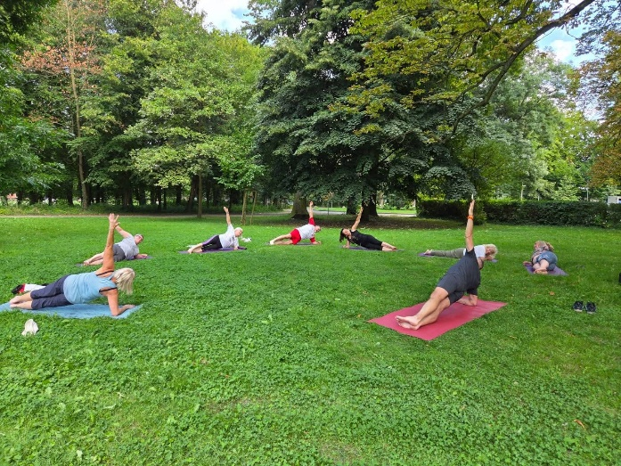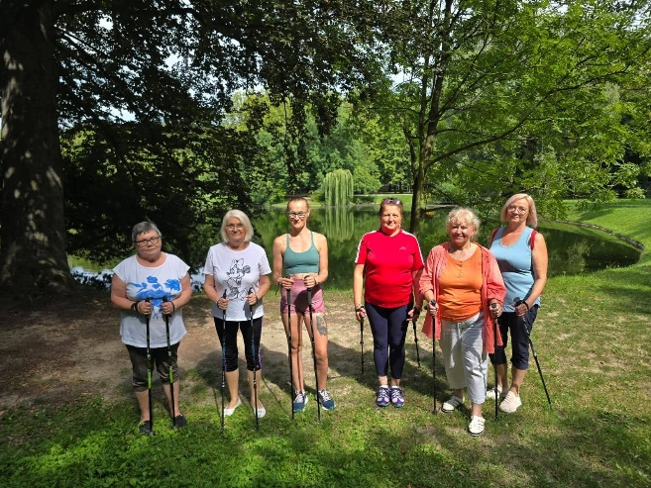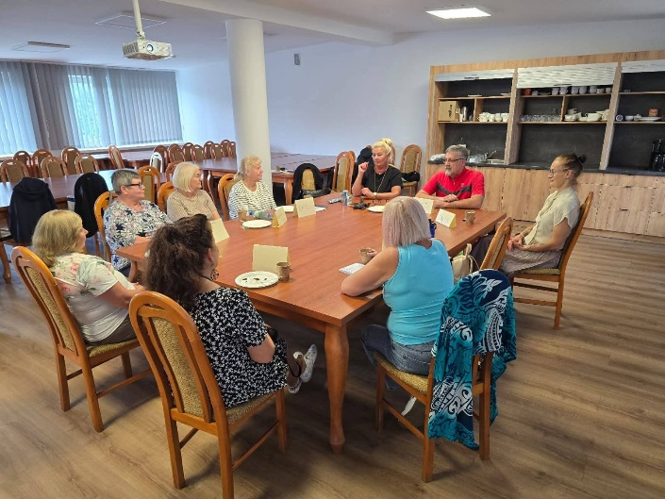

„DOSTĘPNOŚĆ BEZ BARIER” SPOTKANIE INFORMACYJNE PFRON

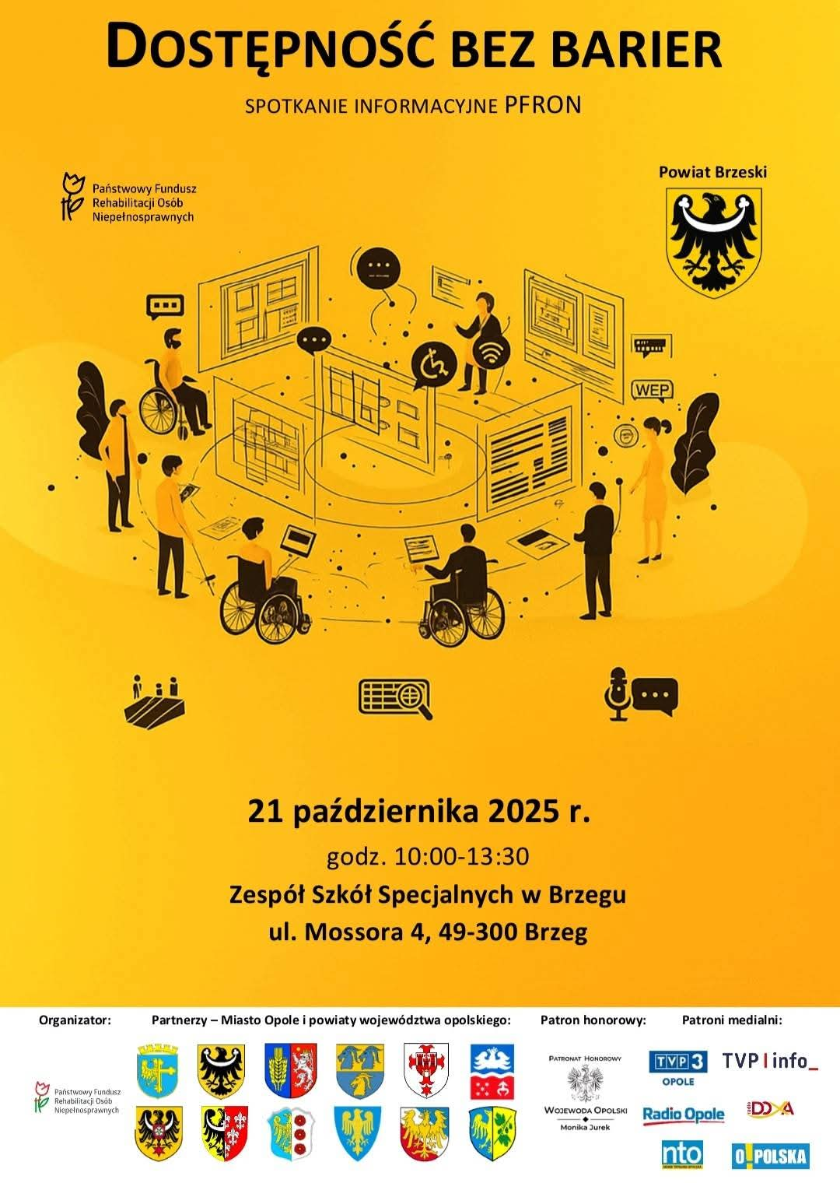
Powiatowe Centrum Pomocy Rodzinie
w Brzegu w dniu 21.20.2025 roku zorganizowało we współpracy z Opolskim Oddziałem PFRON spotkanie informacyjne – prezentacje, wykłady na temat dostępności dla osób z niepełnosprawnościami.
Spotkanie odbyło się w Zespole Szkół Specjalnych w Brzegu.
Spotkanie cieszyło się dużym zainteresowaniem instytucji, NGO,
którzy na co dzień działają na rzecz osób
z niepełnosprawnościami. Przedstawiona została oferta Centrum Informacyjno-Doradczego dla Osób z Niepełnosprawnościami (CIDON),
Innowacje i technologie asystujące Ośrodka Wsparcia i Terapii w Opolu (OWiT).
Szeroko omówiona została dostępność
w praktyce – rozwiązania i wyzwania.

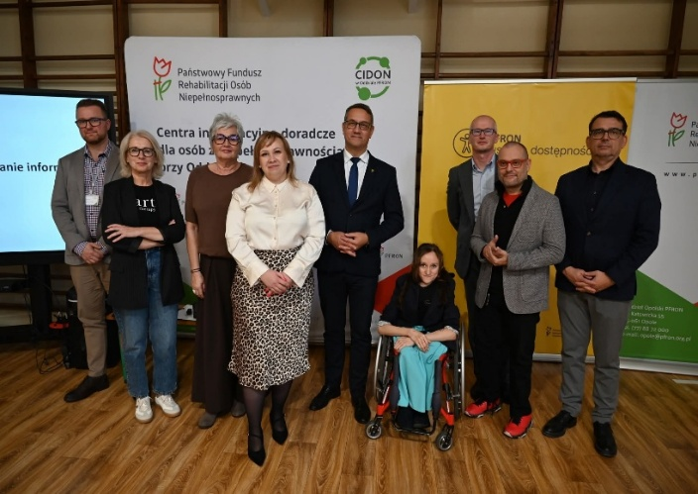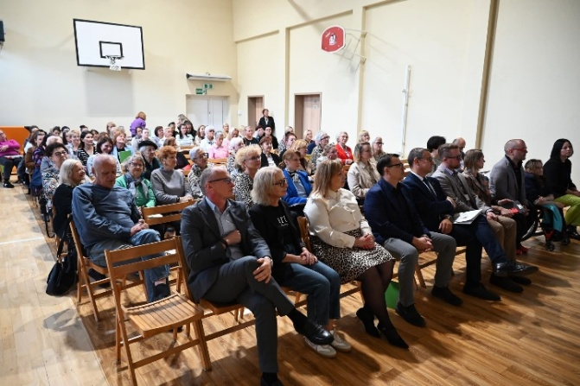

- ZADANIA Z ZAKRESU PRZECIWDZIAŁANIA ZJAWISKU PRZEMOCY DOMOWEJ

PROGRAM KOREKCYJNO – EDUKACYJNY DLA SPRAWCÓW PRZEMOCY
W ramach zadań związanych z przeciwdziałaniem przemocy domowej został zrealizowany cykl spotkań z psychologiem i specjalistą przeciwdziałania przemocy,
w ramach programu korekcyjno-edukacyjnego dla sprawców przemocy domowej.
W programie uczestniczyło 15 osób z różnych gmin powiatu. Osoby typowane były przez członków grup diagnostyczno-pomocowych działających w ramach procedury Niebieskie Karty i zgłaszane przez Zespoły Interdyscyplinarne funkcjonujące na terenie gmin powiatu a także zgłaszały się samodzielnie. Zajęcia miały charakter indywidualny oraz grupowy (60 h). Wartość dofinansowania wyniosła 15.000 zł.

VI POWIATOWA KONFERENCJA SZKOLENIOWA PRZECIW PRZEMOCY DOMOWEJ
W POWIECIE BRZESKIM
Powiatowe Centrum Pomocy Rodzinie w Brzegu wraz z Powiatem Brzeskim i Centrum Rozwoju i Wsparcia w Brzegu zorganizowało 29-30 października 2025 roku VI Powiatową Konferencję Szkoleniową Przeciw Przemocy Domowej w Powiecie Brzeskim. Ogólnopolscy specjaliści współpracujący m.in. z Niebieską Linią IPZ, Krajową Radą Sądownictwa i Prokuratury, psychoterapeuci, superwizorzy przeciwdziałania przemocy, psychologowie przedstawili ważne zagadnienia i przeprowadzono również zajęcia warsztatowe.
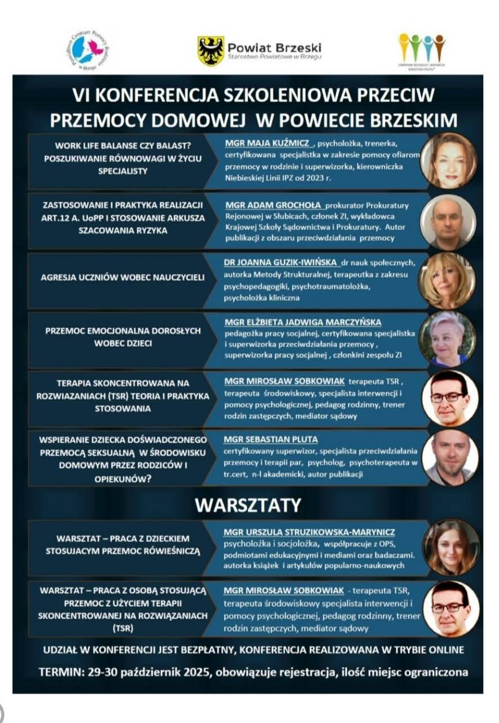

Konferencja była dedykowana specjalistom
i pracownikom instytucji, którzy działają
w obszarze przeciwdziałania przemocy domowej. Konferencja cieszyła się ogromną popularnością - wzięły w niej udział 202 osoby, realizowana była w formie
on-line.
PCPR w Brzegu zgłosiło ww. konferencję do ogólnopolskiej kampanii „Dzieciństwo bez Przemocy 2025”realizowanej przez
Fundację Dajemy Dzieciom Siłę
i organizację z Krajowej Koalicji na rzecz Ochrony Dzieci. Na mapie Polski konferencja była oznaczona jako jedna z inicjatyw edukacyjnych, tym samym PCPR w Brzegu został sojusznikiem kampanii.

WSPARCIE PSYCHOLOGA INTERWENTA ORAZ SPECJALISTY PRECIWDZIAŁANIA PRZEMOCY

Powiatowe Centrum Pomocy Rodzinie w Brzegu od marca 2025 roku we współpracy
z Centrum Rozwoju i Wsparcia Sebastian Pluta realizuje zadanie z zakresu interwencyjnego wsparcia psychologicznego oraz wsparcia specjalisty przeciwdziałania przemocy.
W 2025 roku zrealizowano:
- 138 godzin interwencyjnego wsparcia psychologicznego na kwotę 27.600 zł,
- 160 godzin wsparcia specjalisty ds. przeciwdziałania przemocy na kwotę 24.000 zł
- 10 godzin wsparcia psychologicznego w sytuacji interwencyjnego zabezpieczenia dziecka na kwotę 6.000 zł.
- POZYSKANE DOTACJE W 2025 ROKU

- Program Korekcyjno-Edukacyjny dla osób stosujących przemoc domową w 2025 r.
Kwota rozliczona: 15.000,00
- Dotacja na opłacenie licencji systemów teleinformatycznych do realizacji zadań z pomocy społecznej w 2025
Kwota rozliczona: 4.316,07
- Program Wsparcia powiatu w organizacji i tworzeniu rodzinnych form pieczy zastępczej w 2025 Umowa nr 1 RZ/2025 z dnia 18.12.2025
Kwota rozliczona: 70.445,00
- Rezerwa na uzupełnienie dochodów jednostek samorządu terytorialnego w obszarze pomocy społecznej na 2025
Kwota rozliczona: 837.722,00
- Fundusz Pomocy na realizację zadań z zakresu pieczy zastępczej wg stanu na 31.12.2025
Rodziny Zastępcze – 20.040,00
Placówka Opiekuńczo-Wychowawcza – 579.155,39
- Dodatki motywacyjne w ramach rządowego programu „Dofinansowanie wynagrodzeń pracowników jednostek organizacyjnych pomocy społecznej w postaci dodatku motywacyjnego na lata 2024–2027”
Kwota wydatkowana: 57.441,70
- Dodatki motywacyjne w ramach rządowego programu „Dofinansowanie wynagrodzeń pracowników jednostek wspierania rodziny i systemu pieczy zastępczej na lata 2024–2027”
Kwota wydatkowana: 179.950,95
- Dodatki motywacyjne w ramach rządowego programu „Dofinansowanie wynagrodzeń rodzin zastępczych zawodowych i prowadzących rodzinne domy dziecka na lata 2024-2027” Umowa nr 1 DMRZ/2025 z dnia 12 lutego 2025r.
Kwota wydatkowana: 83.623,90
- Projekt Bliżej rodziny i dziecka
Kwota wydatkowana: 72.980,00
- INFRASTRUKTURA POMOCY SPOŁECZNEJ W POWIECIE BRZESKIM

Realizując zadania z zakresu pomocy społecznej Powiat Brzeski korzysta
z następującej infrastruktury w formie swoich jednostek, takich jak:
      - Powiatowe Centrum Pomocy Rodzinie w Brzegu
      - Centrum Obsługi Administracyjnej Placówek Opiekuńczo-Wychowawczych
w Brzegu : Dom Dziecka nr 1, Dom Dziecka nr 2
      - Centrum Obsługi Administracyjnej Placówek Opiekuńczo-Wychowawczych
w Skorogoszczy: POW Zielony Dom, POW Dom Nad Rzeką
      - Centrum Obsługi Administracyjnej Placówek Opiekuńczo-Wychowawczych
w Strzegowie: POW Przyszłość, POW Nadzieja
      - Dom Pomocy Społecznej w Jędrzejowie
      - Dom Pomocy Społecznej w Grodkowie
      - Warsztaty terapii zajęciowej: w Brzegu, w Lewinie Brzeskim, w Jędrzejowie.

- WYKAZ POTRZEB W ZAKRESIE POMOCY SPOŁECZNEJ
W POWIECIE BRZESKIM

Przedstawiam Radzie Powiatu Brzeskiego wykaz potrzeb w zakresie pomocy społecznej w Powiecie Brzeskim. Biorąc pod uwagę potrzeby wykazane przez powiatowe jednostki pomocy społecznej, organizacje pozarządowe oraz po dokonaniu analizy społecznej i sytuacji w obszarze pomocy społecznej za zasadnicze należy w najbliższym okresie uznać:
- Zapewnienie środków na bieżącą realizację zadań jednostek pomocy społecznej,
w tym na niezbędne remonty.
- Utworzenie na terenie powiatu nowych form pieczy zastępczej rodzinnej
i finansowania ich.
- Ukończenie procesu deinstyucjonalizacji w Powiecie Brzeskim – wyposażenie budynków, w których mieścić się będą 3 nowe placówki opiekuńczo – wychowawcze na terenie miasta Brzeg i pozyskanie zezwoleń Wojewody Opolskiego na prowadzenie tych placówek.
- Utworzenie Ośrodka Interwencji Kryzysowej.
- Wsparcie organizacji pozarządowych działających w obszarze pomocy społecznej poprzez zwiększenie kwot dotacji na zlecanie dla organizacji pozarządowych zadań
z zakresu pomocy społecznej i rehabilitacji osób niepełnosprawnych.
- Wsparcie likwidacji barier architektonicznych w obiektach powiatowych i obiektach zabytkowych, realizowanych przez inne niż samorząd powiatowy instytucje.
- Likwidacja barier architektonicznych w budynkach publicznych, realizowana poprzez udział w programie ,,Wyrównywanie Różnic Między Regionami III"
- Utworzenie na terenie powiatu mieszkań wspomaganych dla osób niepełnosprawnych.

